 | UNIVERSIDAD METROPOLITANA DE CIENCIAS DE LA EDUCACIÓN  VICERECTORIA ACADEMICA - DIRECCION DE EDUCACION CONTINUA  FACULTAD DE FILOSOFIA Y EDUCACION

INFORME DE AVANCE
LICITACION ID: 623663-47-LE14
“IMPLEMENTACIÓN CURSO ON LINE EFICIENCIA ENERGÉTICA PARA EDUCADORES”

Diciembre 2014
- ANTECEDENTES:
Uno de los principales objetivos de la Agencia Chilena de Eficiencia Energética - AChEE es liderar y promover la construcción de la “cultura de eficiencia energética que Chile necesita”, para ello, la educación es el vehículo para avanzar en este propósito. Así, se puede fortalecer el uso eficiente de la energía en beneficio del medio ambiente y de la economía familiar.
Sin embargo existen algunas brechas en el ámbito del sistema escolar y obstáculos para incorporar la eficiencia energética en la educación formal, algunos de los cuales se pueden abordar a partir de la generación de actividades de capacitación como la que se presenta en esta propuesta.
La eficiencia energética trae una serie de beneficios para el país, para el medio ambiente y para las personas, tales como disminuir la dependencia energética de otros países, evitar la extracción de recursos naturales para generar energía, disminuir el gasto en energía, aumentar la competitividad empresarial, entre otros.
Dado que en Chile la importación de energía alcanza un 72% del consumo de energía nacional, la masificación de buenas prácticas en eficiencia energética, tanto en el sector industrial, transporte y domiciliario, resulta particularmente importante y atractiva.
El desarrollo de programas educativos formales para los distintos niveles de la educación desde parvularia hasta la educación superior y la formación ciudadana en eficiencia energética, tiene una especial relevancia para desarrollar una cultura nacional en este sentido. La AChEE ha desarrollado programas formativos para ser incorporados y trabajados desde el currículo formal, sin embargo, el proceso formativo y de sensibilización en eficiencia energética debe ser permanente y masificarse a otros sectores de la sociedad.
A nivel del currículo escolar se abren espacios para incorporar la eficiencia energética no solo desde un aspecto de contenidos teóricos, sino que apuntando a la sensibilización y a la aplicación de prácticas cotidianas en los distintos niveles educativos. De este modo, los estudiantes van entendiendo la importancia de tomar decisiones teniendo en cuenta el consumo energético eficiente.
Por su parte, la educación en línea ofrece una serie de ventajas, entre las cuales se puede destaca el permitir la formación en temas específicos que no necesariamente tienen hoy el peso en los contextos educativos formales y, por otra parte, la flexibilidad y masividad para que se perfeccionen personas con escaso tiempo o de lugares alejados a centros urbanos. Así mismo ofrece la posibilidad de entregar formación a un relativo bajo costo; como también ofrece un ahorro energético al eliminar los traslados hasta el lugar de estudio, reduciendo la huella de carbono que ese traslado implica.
Por todo lo anteriormente expuesto, la oferta de un curso en línea de eficiencia energética para educadores se presenta como una excelente oportunidad para fortalecer la incorporación de esta temática en el currículo escolar vigente.

Los objetivos del curso son los siguientes:
Objetivo General:
Adecuar a formato en línea, implementar y evaluar un curso de eficiencia energética para educadoras y educadores, de 40 horas de duración, certificado por el CPEIP.
Objetivos Específicos:
- Adecuar los contenidos y material del curso realizado el año 2013 en el convenio entre la AChEE y el IDMA, a un formato de curso en línea.
- Certificar el curso con N° de Registro Público Nacional de Perfeccionamiento (RPNP) del CPEIP-MINEDUC.
- Subir el curso en línea a la plataforma de la Agencia.
- Desarrollar la primera versión del curso.
- Sistematizar los aportes y evaluar el desarrollo del curso de la primera versión en línea.

II.- ACTIVIDADES DESARROLLADAS A LA FECHA
- Adecuación de los contenidos del curso realizado el año 2013 en el convenio entre la AChEE y el IDMA a un formato de curso en línea.
  - Elaboración de la propuesta del programa de capacitación y los contenidos. Se detallan más abajo.
  - Adaptación del material utilizado en el curso presencial para ser usado en línea.
  - Diseño de los módulos del curso en línea. Se detallan más abajo.
  - Incorporar a la plataforma digital los materiales educativos entregados por la AChEE.
  - Validar el contenido y la gráfica por parte de la AChEE.
  - Diseño de instrumentos de evaluación.

- Certificación del curso en el CPEIP.
  - Inscripción del curso en el Registro Público Nacional de Perfeccionamiento.
  - Obtención del N° registro del curso: RPNP 14-0792, inscrito el 22 de octubre de 2014.

- Subir y mantener activo el curso en línea en la plataforma web de la agencia.
  - Montaje del curso en el sitio http://www.gestorenergetico.cl
  - Prueba de funcionamiento óptimo del curso.
  - Divulgación del curso, a través de la página web de la UMCE. También se elaboraron correos electrónicos masivos a bases de datos de docentes interesados en temas ambientales.
Creación de la Web: sustentabilidad.umce.cl cuya portada contiene toda la información para inscribirse, programa del curso, Reglamento del alumnos y dirección de web destacadas.

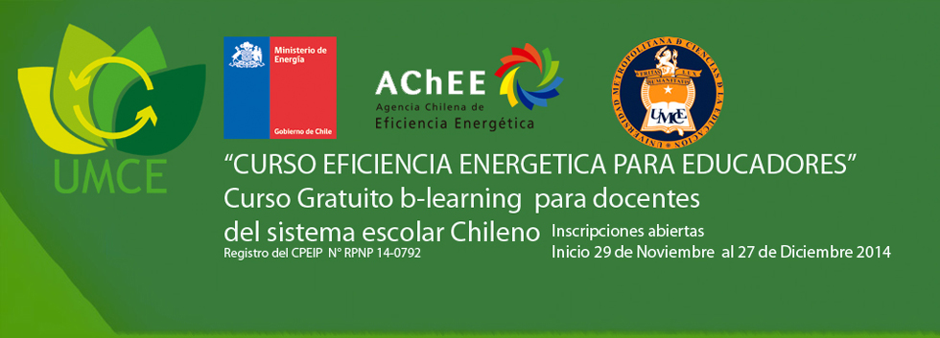

  - Convocatoria inicial, el detalle de las acciones de promoción del Curso de Eficiencia Energética para Educadores se inició desde el día que se recibió el Número de Registro del CPEIP el día 10 de Noviembre, tales como:
- Carta html de promoción por mail la que fue afinada con Francisco Campos de la AChEE.
- Carta de promoción que se adjuntó a todos los maill masivos.
- Banner en el Sitio Web de la UMCE www.umce .cl hasta el día de Hoy
- Dos notas de prensa publicadas en WEB: www.umce.cl y comunicados de prensa desde la oficina de comunicaciones de la UMCE.
- Banner y carta distribuida a la AChEE y sitios web UMCE.
- Mail Masivo a 4000 egresados de la UMCE desde la base de datos del SIMEDPRO-UMCE
- Mail masivo a la Base de Dato facilitada por la AChEE; 60 profesores desde el Correo del Coordinador del Curso: tomas.thayer@umce.cl
- Mail masivo desde el Correo del Administrador de Correo UMCE mas de 1000 correos de administrativos y académicos de la UMCE
- Creación del Web: Sustentabilidad.umce.cl cuya portada contiene toda la información para inscribirse, programa del curso, Reglamento del alumnos y dirección de web destacadas.
- Banner en la portada del Web UMCE hasta el día de hoy
- Bases de dato de Ecosfera.
  - Designación de las personas que tendrán acceso como tutores y supertutores.
      - Supertutor: Andrea Fuentealba
      - Tutor 1: Tomás Thayer
      - Tutor 2: Daniel Vicente
      - Tutor 3: Adriana Contreras
      - Tutor 4: Valeria Fuentealba
  - Los contenidos del curso fueron acordados con la contraparte de la AChEE.

- Desarrollar la primera versión del curso.
  - Capacitación de los tutores en el acompañamiento de los estudiantes considerando aspectos técnicos, administrativos, de contenidos y evaluación. Se contempla un tutor cada 20 -25 personas. Se realizaron reuniones de trabajo con los tutores y jefe de proyecto en el laboratorio de la UMCE.
  - Coordinación de la convocatoria de los estudiantes del curso. Se propone tener entre 60 y 100 alumnos. Se espera que con el acompañamiento de los tutores se cumpla al menos un 60% de aprobación. A la fecha contamos con más de 80 docentes inscritos en el curso.
  - Convocatoria especial a profesores UMCE y egresados UMCE.
  - Inscripción de los participantes del curso y asignación de una clave de acceso. Todos los alumnos cuentan con un usuario y una clave de acceso. Los que han tenido problemas de ingreso a la plataforma, han obtenido un nuevo usuario y clave solucionando el problema.
  - Seminario presencial, no obligatorio, de inicio para dar a conocer la plataforma a los estudiantes y aprendan a interactuar con ella, asimismo, conocer a los tutores asignados a cada grupo. Se realizó el sábado 29 de noviembre entre las 9.00 y las 12.30 en la región Metropolitana y en la región de Valparaíso. En esta actividad participaron 14 docentes de distintas regiones.
  - Inicio del curso en fecha definida con acuerdo de la AChEE. Se da inicio al curso el sábado 29 de noviembre.
  - Gestión, supervisión y monitoreo del cumplimiento de los plazos de entrega de trabajos y devolución de retroalimentaciones y calificaciones. Los tutores han atendido cualquier situación desfavorable como atrasos en la entrega de trabajos, baja en las interacciones, deserción y otras. Se ha motivado constantemente la participación de los estudiantes del curso y se dejó abierto el plazo de entrega de tareas y trabajo hasta el 21 de diciembre, fecha de cierre formal del curso, con la idea de alentar la participación.
EN DESARROLLO
  - Comprobante de ingreso del Acta evaluación de evaluación final del curso (formulario 4 y 9) en el registro CPEIP dentro de los plazos establecidos
  - Copia del Acta evaluación de evaluación final del curso (formulario 4 y 9)
  - Respaldo digital de todo el material elaborado por los estudiantes, ordenado por nombre (apodo) del participante.
  - Copia digital editable de los foros y otras formas de interacción entre los participantes del curso
  - Las versiones finales de los materiales utilizados en el curso: presentaciones, textos, actividades, material audiovisual, diseño del curso y todo material diseñado para este servicio.
  - Conclusiones, recomendaciones y un documento con instrucciones para la implementación masiva y autónoma de este curso en modalidad en línea.
  - Otros productos relevantes del servicio
.

III.- CALENDARIZACIÓN DEL CURSO.

Unidad | Actividades centrales | Fechas sugeridas
Unidad 1: Presentación curso y uso de la plataforma. | Descripción de los espacios de interacción que ofrece la Plataforma Moodle  Descripción de las herramientas de la Plataforma Moodle que los participantes deberán utilizar las actividades propuestas a lo largo del curso  Tarea | Del 29 de noviembre al 03 de diciembre.
Unidad 2: Energía y su uso eficiente. | Marco conceptual  Institucionalidad energética  Energía y eficiencia energética  Energía como problemática a nivel internacional  Conceptos clave de energía  Uso eficiente de la energía  Examen | Del 03 de diciembre al 08 de diciembre.
Unidad 3: La eficiencia energética entra a clases | Sistema Nacional de Certificación Ambiental  Acciones de eficiencia energética  La eficiencia energética aplicada al establecimiento educativo y al aula  La eficiencia energética en los programas y planes de estudio vigentes en las distintas asignaturas  Presencia de la eficiencia energética en el Proyecto Educativo Institucional (PEI) y otros instrumentos formales de los establecimientos educativos  Tarea | Del 08 de diciembre al 13 de diciembre.
Unidad 4: Plan de gestión eficiente de la energía para mi establecimiento educativo | La eficiencia energética en la sala de clases  Metodología de proyectos  Análisis de instalaciones y su uso  Conociendo los sistemas consumidores de energía  Plan de gestión energética para mejorar el uso de la energía en el establecimiento educacional  Examen | Del 13 de diciembre al 21 de diciembre.

PROGRAMA DEL CURSO: EFICIENCIA ENERGÉTICA PARA EDUCADORES
Bienvenido al curso Eficiencia energética para educadores realizado conjuntamente por la Universidad Metropolitana de Ciencias de la Educación y la Agencia Chilena de Eficiencia energética.
Al finalizar este curso, los participantes del curso habrán logrado abordar la eficiencia energética desde el ámbito curricular pedagógico, de gestión y de las relaciones con el entorno de sus establecimientos educacionales de manera alineada con el Sistema Nacional de Certificación Ambiental de Establecimientos Educacionales.
Esperamos que los participantes cuenten con herramientas para incorporar la eficiencia energética en sus prácticas cotidianas, asimismo, generar planes de acción de gestión eficiente de la energía en establecimientos educacionales que permitan aportar a una cultura de eficiencia energética en el país.
Para comenzar, describiremos las unidades y las fechas límite para terminar cada una de ellas.
Es necesario que usted sepa que el curso se acaba el 21 de diciembre a las 15 horas, por lo tanto, luego de esa fecha no podrá acceder a la plataforma ni enviar ningún documento.
Esperamos que sea una excelente experiencia para usted.

Unidad 1: Presentación curso y uso de la plataforma (desde 29 noviembre hasta 3 diciembre)
Taller presencial: 29 de noviembre de 9 a 13 horas
Objetivo: Comprender la estructura del curso y el uso adecuado de la plataforma Moodle
Contenidos | Recursos de apoyo
Descripción de los espacios de interacción que ofrece la Plataforma Moodle | Uso de la Plataforma: práctica de uso y participación en Foros
Descripción de las herramientas de la Plataforma Moodle que los participantes deberán utilizar las actividades propuestas a lo largo del curso | Envío de tareas, apropiación de glosario, bibliografía, entre otros recursos.
Examen | No hay. Para aprobar el curso debe realizar los ejercicios dados y practicar en la plataforma.

Unidad 2: Energía y su uso eficiente (desde 3 diciembre hasta 8 diciembre)
Objetivo 1: Comprender los conceptos básicos vinculados a la eficiencia energética
Objetivo 2: Distinguir entre el uso eficiente y el ahorro de energía
Contenidos | Recursos de apoyo
Marco conceptual | Video Institucional
Institucionalidad energética | Presentación: Matriz e institucionalidad
Energía y eficiencia energética | Presentación general
Energía como problemática a nivel internacional | Presentación general
Conceptos clave de energía | Glosario
Uso eficiente de la energía | Video Nota Verde JC Bodoque
Examen | Rendir (30%)

Unidad 3: La eficiencia energética entra a clases (desde 8 diciembre hasta 13 diciembre)
Objetivo: Aplicar el concepto de eficiencia energética en el aula
Contenidos | Recursos de apoyo
Sistema Nacional de Certificación Ambiental | Presentación SNCAE (de la web MMA, enviado vínculo)
Acciones de eficiencia energética | Presentación ppt La eficiencia energética en la Escuela
La eficiencia energética aplicada al establecimiento educativo y al aula | Pendiente biblioteca virtual con casos.  Estudio de casos: Uruguay, Dinamarca y Alemania
La eficiencia energética en los programas y planes de estudio vigentes en las distintas asignaturas | Presentación ppt curriculum ed. Básica  Ejercicio práctico: diseño de planificación de aula.
Presencia de la eficiencia energética en el Proyecto Educativo Institucional (PEI) y otros instrumentos formales de los establecimientos educativos | Mod 3 Ejercicio práctico (planificaciones)
Examen (falta rúbrica para evaluar el trabajo práctico) | No hay. Para aprobar debe realizar los ejercicios y tareas encomendadas. (30%)

Unidad 4: Plan de gestión eficiente de la energía para mi establecimiento educativo (desde 13 diciembre hasta 21 diciembre)
Taller presencial 2: 13 de diciembre de 9 a 13 horas
Objetivo: Diseñar una estrategia de eficiencia energética contextualizada para el establecimiento educativo
Contenidos | Recursos de apoyo
La eficiencia energética en la sala de clases | Revisar documentos AChEE: Guía de autodiagnóstico de biblioteca (o materiales del kit)
Metodología de proyectos | Presentación Metodología de proyectos (ppt)
Análisis de instalaciones y su uso | Documento de trabajo ( Plan de gestión EE)
Conociendo los sistemas consumidores de energía | Documento de trabajo (doc pauta levantamiento info)
Plan de gestión energética para mejorar el uso de la energía en el establecimiento educacional | Documento de trabajo Plan de Gestión energética y ppt Plan de gestión eficiencia energética
Examen | No hay. Para aprobar debe realizar los ejercicios y tareas encomendadas. El Plan de gestión energética para su establecimiento es el trabajo final. (40%)

ANEXO 1: CARTA RPNP DEL CPEIP.
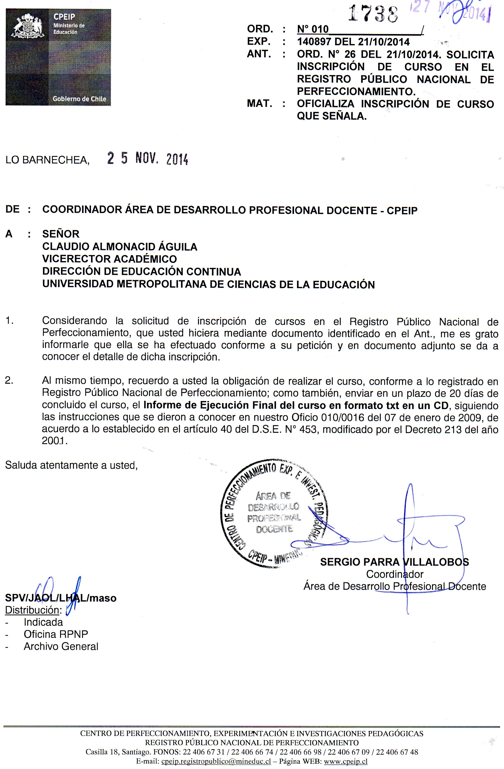
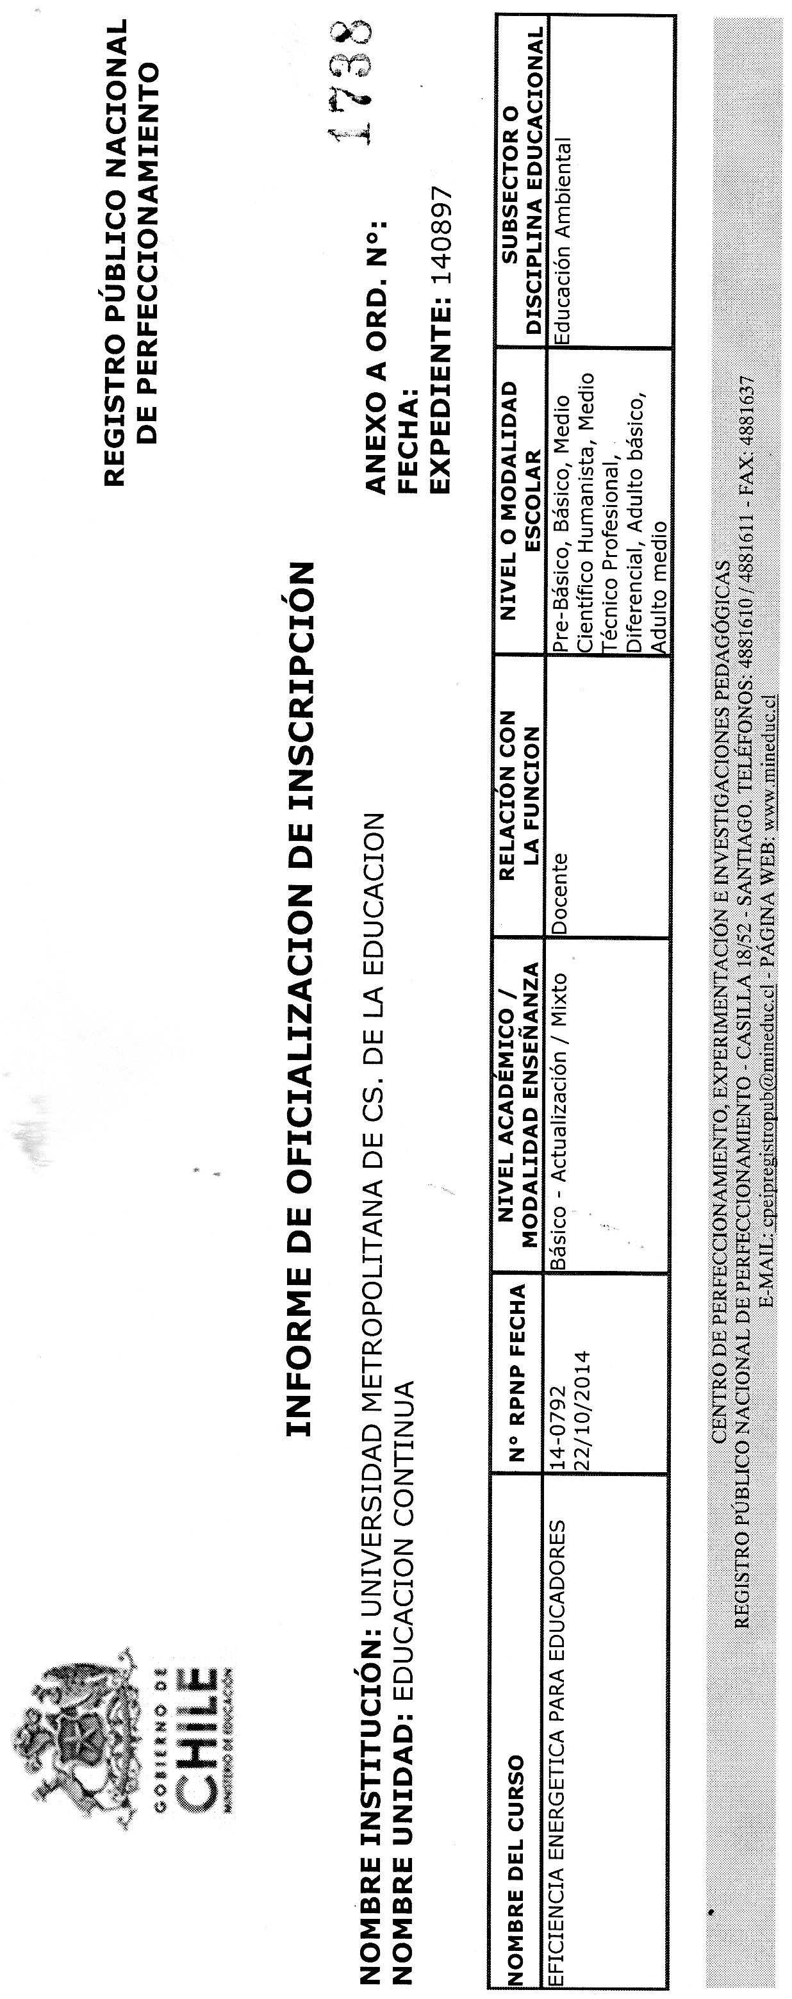
 | ANEXO 2 INCRITOS CURSO ONLINE EFlCIENCIA ENERGETICA PARA EDUCADORES
 | Nombre del Programa LICITACION PARA IMPLEMENTACION CURSO ONLINE EFlCIENCIA ENERGETICA PARA EDUCADORES
 | Universidad
 | Sede:
 | Sector:
 | Periódo de Ejecución:
 | DATOS PROFESORES SELECCIONADOS
 | Rut | Digito verificador | Sexo | Fecha nacimiento | Paterno | Materno | Nombre | Región | Comuna |  |  | Año titulo
1 | 12,579,189 | 1 | f | 15-10-1974 | Peralta | Maldonado | Luisa Alejandra | Valparaiso | San Felipe |  |  | 1886
2 | 78,932,993 | 1 | m | 24/11/1958 | Quevedo | Gomez | Alfonso Alejandro | Metropolitana | La Cisterna
4 | 10,888,979 | 9 | m | 27-07-1968 | Tapia | Figueroa | José Luis | Metropolitana | Recoleta |  |  | 2008
5 | 10,533,109 | 6 | f | 12-04-1965 | Meza | Soto | Jeannette | Metropolitana | Isla de Maipo |  |  | 2001
6 | 6,893,094 | 4 | f | 20/09/1952 | Fonseca | Almonte | Nelia Edith | XII | Punta Arenas |  |  | 1975
7 | 10,056,976 | 0 | f | 24/03/1967 | Saavedra | Aguilera | Jacqueline del Carmen | Valparaiso | Llay Llay |  |  | 1998
8 | 12,683,881 | 6 | f | 29/01/1974 | Vergara | Diaz | Ester Eliana | Valparaiso | Llay Llay |  |  | 2002
9 | 7,930,216 | 3 | m | 06/04/1958 | Adasme | Baeza | Gustavo Abraham | Metropolitana | San Miguel |  |  | 1986
10 | 17,212,118 | 7 | f | 21/09/1989 | Azocar | Azocar | Eloisa Amanda | Metropolitana | Puente Alto |  |  | 2012
11 | 17,579,310 | 0 | m | 17/11/1990 | Elgueta | Reyes | Maximiliano Andrés | Metropolitana | Maipú
12 | 16.118.348 | 2 | f | 08/12/1985 | Brizuela | Herrera | Lesly | Metropolitana | Maipu
13 | 16,379,470 | 5 | m | 27/03/1986 | Medel | Piña | José Luis | Metropolitana | Maipu |  |  | 2012
14 | 16,641,024 | K | f | 15/03/1987 | Jerez | Poblete | Nice Nathalie | Metropolitana | Santiago |  |  | 2013
15 | 16,621,994 | 9 | m | 14/03/1987 | Solis | Pinilla | Jaime Enrique | Metropolitana | San Ramon |  |  | 2012
16 | 16,381,896 | 5 | f | 05-07-1986 | Aguilera | Canales | Nicolette Verónica | Metropolitana | Peñaflor |  |  | 2010
17 | 16,708,332 | 3 | f | 15/09/1987 | Salas | Becerra | Carmen Albina | Metropolitana | Santiago |  |  | 2012
18 | 16.216.174 | 1 | m | 02/06/1986 | Bravo | Santo | Wilson Gonzalo | Metropolitana | La Cisterna |  |  | 2010
19 | 16,919,558 | 7 | f | 28- 02-1988 | Montano | Ramírez | Paula Estefania | Metropolitana | Talagante |  |  | 2012
20 | 16,875,767 | 0 | m | 19-12-1987 | Comite | Godoy | Rafael Agusto | Metropolitana | LA CISTERNA |  |  | 2012
21 | 15,970,988 | 4 | m | 25/01/1985 | Diaz | Muñoz | Pablo Elias | Metropolitana | Peñalolen |  |  | 2013
22 | 9,395,651 | 6 | f | 26/12/1963 | Unzenmayer | Redlich | Catalina Mónica | Metropolitana | La Florida |  |  | 2002
23 | 16,074,575 | 4 | m | 12/02/1986 | Polanco | Barrera | Miguel Andrés | Metropolitana | Maipú |  |  | 2009
24 | 16.382.278 | 4 | f | 17/06/1986 | Fierro | Saldaña | Belén | Metropolitana | Peñalolen |  |  | 2010
25 | 16,036,176 | k | f | 29/05/1984 | Aravena | Pino | María Luisa | Metropolitana | Santiago |  |  | 2012
26 | 16,746,357 | 6 | m | 07/12/1987 | Llaneza | Ruy-Perez | Nicolas José | Metropolitana | San Bernardo |  |  | 2010
27 | 15,474,174 | 7 | m | 26/10/1982 | Catrileo | Leyton | René Antonio | Metropolitana | Las Condes |  |  | 2008
28 | 16,693,336 | 6 | m | 13/08/1987 | Mora | Casas | Cristian Andrés | Metropolitana | San Ramón |  |  | 2012
29 | 15,588,059 | 7 | f |  | Bello | Reyes | Andrea Ines | Metropolitana | Pudahuel |  |  | 2010
30 | 16,392,624 | 5 | f | 28/10/1986 | Maraboli | Casas | Carolina Paz | Metropolitana | Pudahuel |  |  | 2014
31 | 14,358,393 | 7 | m | 24-10-1979 | Caneo | Donoso | Eduardo Antonio | Valparaíso | San Felipe |  |  | 2007
32 | 17,536,288 | 6 | f | 17/06/1982 | Reyes | Hinojosa | Fabiola Andrea | Metropolitana | Macul |  |  | 2009
33 | 16,381,896 | 5 | f | 05/07/1986 | Aguilera | Canales | Nicolette Verónica | Metropolitana | Peñaflor |  |  | 2010
34 | 15,970,630 | 3 | f | 05/01/1985 | Guzmán | Cádiz | Aurora | Metropolitana | Peñalolen |  |  | 2010
35 | 10,341,673 | 6 | f | 07/06/1967 | Reveco | Ríos | Sandra | Maule | Linares |  |  | 2009
36 | 16,748,310 | 0 | f | 08-02-1988 | Burgos | Burgos | Laura Carolina | Metropolitana | Puente Alto |  |  | 2013
37 | 17,740,077 | 7 | f | 20-10-1990 | Bravo | Carrasco | Rocío Constanza | Metropolitana | Providencia
38 | 15,421,146 | 2 | f | 15/03/1982 | Orellana | Pineda | María Eliana | Metropolitana | Pudahuel |  |  | 2008
39 | 6,950,221 | 0 | f | 02/04/1956 | Contreras | Cardenas | Margarita del R. | Valparaíso | Llay Llay |  |  | 1977
40 | 16,062,881 | 2 | f | 06/10/1985 | Lelas | Cortés | María Isabel | Metropolitana | Santiago |  |  | 2008
41 | 15.59.618 | 3 | m | 23-02-1983 | Carrasco | Valenzuela | Mauricio Gabriel | Bio Bio | Concepción |  |  | 2010
42 | 12,666,295 | 5 | m | 22-04-1974 | Navas | Flores | Rodrigo Abdón | Metropolitana | Curacaví |  |  | 2014
43 | 13,266,762 | 4 | f | 17-07-1977 | Rivera | Peña | María José | Metropolitana | La Pintana |  |  | 2003
44 | 15,564,054 | 5 | m | 14-05-1983 | Bascur | Astroza | David Maximiliano | Metropolitana | La Reina |  |  | 2006
45 | 16,797,883 | 5 | f | 19-12-1987 | Parra | Rivero | Joselyn Danitza | Metropolitana | Pudahuel |  |  | 2014
46 | 12,020,505 | 6 | m | 17-10-1969 | Manzano | Avello | Carlos Arnoldo | Metropolitana | Las Condes |  |  | 1992
47 | 16,380,886 | 2 | f | 30-05-1987 | Contreras | Calderón | Maria José | Metropolitana | Santiago |  |  | 2010
48 | 7,930,216 | 3 | m |  | Adasme | Baeza | Gustavo Abraham | Metropolitana | Recoleta
49 | 11,825,216 | 0 | f |  | Baeza | Mardones | Roxana | Valparaíso | Valparaíso
50 | 13,366,702 | 4 | f |  | Carrasco | Rivera | Nuvia del Carmen | Valparaíso | Valparaíso
51 | 8,113,469 | 3 | f |  | Fernandez | Ramirez | Marcela del Carmen | Metropolitana | Estación Central
52 | 8,056,316 | 7 | f | 02/06/1960 | Salazar | Salamanca | Maria Patricia | Biobio | San pedro de la Paz |  |  | 1982
53 | 14,401,482 | 0 |  | 03/08/1979 | Pomarolli | CRUZ | Giorgio Andrés | Metropolitana | Santiago
54 | 13,499,552 | 1 |  | 29/11/1978 | Sanchez | Altamirano | Marcelo Sanchez | Coquimbo | Los Vilos |  |  | 2007
55 | 16,789,032 | 6 |  | 01-05-1988 | Romero | Delgado | Andrea Ximena | Valparaiso | Valparaiso
56 | 11,642,776 | 1 |  | 02-03-1970 | Arcos | Carvajal | René Fabián | Coquimbo | Los Vilos
57 | 15,342,405 | 5 |  | 19/10/1983 | Araya | Moscoso | Marcela | Metropolitana | Maipu
58 | 16918649 | 9 |  | 04/02/1988 | Novoa | REYES | Victor | Metropolitana | Maipu
59 | 16,928,341 | 9 |  | 10/03/1989 | Peralta | Fajardo | Francisco Javier | Coquimbo | Los Vilos
60 | 9.452.013-4 |  |  | 12/03/1965 | Maltes | Castillo | Lowanna Elizabeth | Bio Bio | Talcahuano
61 | 18,268,728 | 6 |  | 01-05-1992 | Polanco | TAPIA | Maureen Teresa | Valparaíso | Valparaíso |  |  | 2013
62 | 17763084 | 5 |  | 04/01/1991 | Bravo | Monje | David Esteban | Metropolitana | San Bernardo |  |  | 2014
63 | 6,171,323 | 9 |  | 09.02.1951 | Arancibia | Alvarez | Francisco | Valparaíso | Valparaíso |  |  | 1972
64 | 13,636,016 | 7 |  | 16/10/1979 | Tureo | Arratia | Vicente Eduardo | Valparaíso | Valparaíso |  |  | 2007
65 | 8,200,847 | 0 |  | 31/05/1961 | Silva | Armijo | Erika del Carmen | Valparaíso | Viña del Mar |  |  | 1990
66 | 16,991,505 | 9 |  | 08-02-1989 | Arredondo | Trujillo | Andrea Jose | Valparaíso | Llay Llay |  |  | 2010
67 | 16,441,910 | k |  | 11-06-1986 | Jofré | Barraza | Jacqueline Estela | Coquimbo | Los Vilos |  |  | 2010
68 | 11437335 | 4 |  | 21-11-1969 | Benítez | Aros | Ingeborg Paola | Valparaíso | Valparaíso
69 | 13742487 | 8 |  | 11-06-1980 | Tapia | Barahona | Loreto del Pilar | Metropolitana | Melipilla |  |  | 2006
70 | 16,904,572 | 0 |  | 05-06-1988 | Álvarez | Yáñez | Bárbara Estafany | Maule | Talca |  |  | 2012
71 | 15,152,518 | 0 |  | 21-04-1982 | Contreras | Mosqueira | Marta Alicia | Maule | Colbún |  |  | 2011
72 | 7,164,663 |  |  | 06/01/54 | Farias | Carrasco | Fresia | Metropolitana | Ñuñoa |  |  | 1982
73 | 11,404,112 |  |  | 29/06/1969 | Díaz | Sepulveda | Mónica | Metropolitana | La Florida |  |  | 1995
74 | 15,569,627 | 3 |  | 28-06-1983 | Ibarra | Jaquez | Yonahtan Mauricio | Maule | Linares |  |  | 2010
75 | 8,730,975 | 4 | f |  | Araya | Navarro | Margarita Cecilia del Carmen | Valparaiso | Llay Llay
76 | 17109013 | k | f |  | Navarro | Salamanca | Andrea Solange | Valparaiso | San Esteban
77 | 14290714 | 3 | f |  | Imbarack |  | Erika | Valparaiso | Llay Llay
78 | 15.754.175-7 |  | f |  | Gonzalez | Zapata | yohana valeska | Maule | Colbún
79 | 11.565.742-9 |  | f |  | Morales | Rojas | Jennis del Carmen | Maule | Linares
80 | 16.298.746-1 |  | f |  | Araya | Godoy | Karen Soledad | Maule | Colbún
81 | 17.731.540-0 |  | m |  | Briceño | Inostroza | Gabriel Antonio | Metropolitana | Ñuñoa
82 | 17,022,096 | k | m | 05/06/1988 | Montealegre | Barros | Miranda Isadora | Metropolitana | La Reina |  |  | 2013

